关于学校EDU邮箱系统启用的通知
为满足全校教职工SCI论文投稿、国际合作交流、科研项目申报、学术信息交流需要，进一步推动学校信息化建设，学校建立了全新的云端“EDU校园邮箱”系统。新邮箱系统登录地址为http://mail.hljeu.edu.cn/，相关使用的有关事项通知如下：
一、学校新邮箱系统的使用范围为学校各内设机构及全校教职工。邮箱用户名为姓名拼音，后缀为@hljeu.edu.cn。
二、在邮箱的使用中，请各位教职工遵守国家法律法规和《黑龙江东方学院电子邮箱使用管理办法》安全使用电子邮箱，如因使用问题导致发生的法律责任由邮箱使用者自行承担。
三、学校电子邮箱是办公和对外交流的主要平台之一，电子邮箱账号仅限本人使用，禁止将本人账号转借他人或借用他人账号。为了保护信息安全，用户须设置安全的密码和密码保护措施并妥善保管。
四、部门业务邮箱仅供校内外服务咨询、对外公务活动或交流等相关业务使用，严禁用于其它网站、论坛等的注册邮箱和注册名。部门业务邮箱由各部门申请开通，要求专号专用、专人管理，部门业务邮箱管理员离职或职务变更，各部门须及时通知网络信息中心更改邮箱账号权限及管理员资料。
五、教职工离职后邮箱将自动注销，不能申请解禁/自助开通邮箱，请及时下载保存邮箱文件。

网络信息中心
2023年3月28日
EDU邮箱知识:
高校师生身份标志之一：@hljeu.edu.cn是我校为在校全体师生开设的带有大学后缀的教育专属电子邮箱。
申请高校或投稿必备：高校师生在申请国外高校、学术投稿、学术会议注册和学术网站登录时，多建议使用带有学校表示的@XXX.edu.cn域名邮箱。如很多国外知名期刊在接收投稿时，由服务器首先进行邮箱过滤，个人邮箱的投稿多被认为是垃圾邮件进行处理，所以@hljeu.edu.cn域名邮箱是必备条件。
享受教育专属资源优惠:使用@XXX.edu.cn域名邮箱可以获得一定期限内的专享优惠，例如由GitHub、DigitalOcean、Namecheap、Amazon等企业联合提供的GitHub服务包，包括Pycharm、IntelliJ IDEA、ReSharper等各类开发工具和集成工具在内的JetBrains学生包，Autodesk、Adobe、Microsoft、OriginLab等提供的免费应用资源。百度云、腾讯云、阿里云提供的教育优惠，以及苹果、微软等品牌众多软硬件产品折扣等等。
提升权威性和归属感：高校在招生招聘、日常宣传等工作中使用xxx@XXX.edu.cn域名邮箱，能够提升学校的官方形象和宣传力度，可信性更强。据了解，很多高校为以往毕业生的校友保留了原有邮箱的使用权或申请校友邮箱的权利，以此作为终身与母校联系的纽带，一定程度上增加了大家的归属感。

EDU邮箱使用指南
激活方式：
◆ 在浏览器中打开链接：http://mail.hljeu.edu.cn/
◆ 第一次登录EDU邮箱请使用电脑浏览器打开以上网址，界面如下；依次切换到手机号登录，输入手机号码，获取验证码，点击登录即可进入个人邮箱。
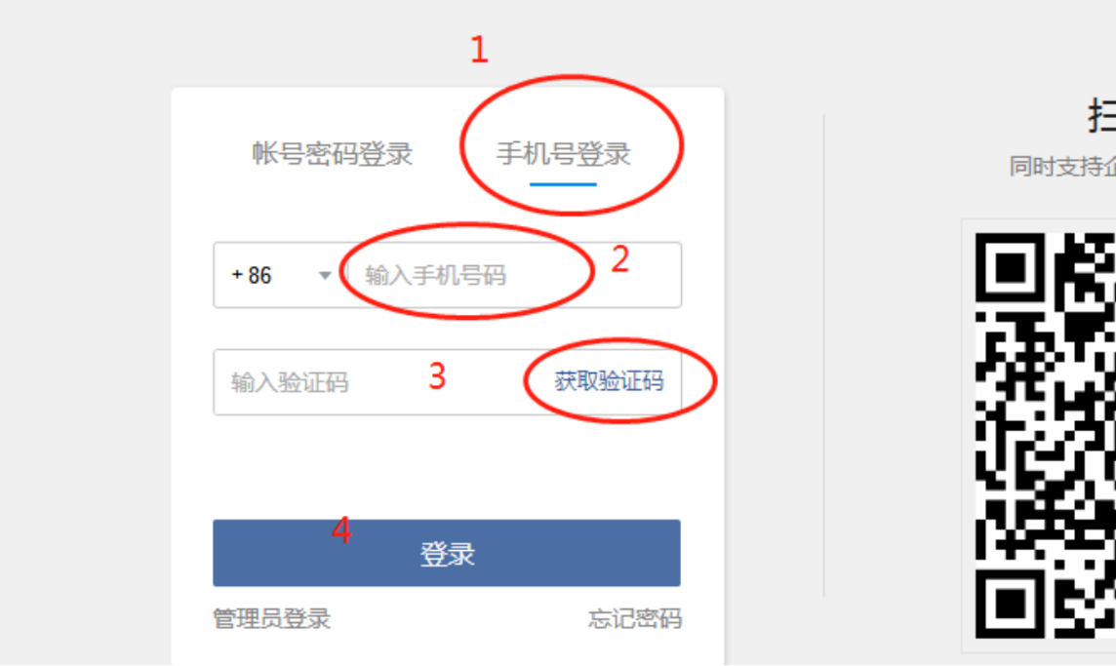
若出现“该手机暂无绑定账号”的提示，即可点击页面下方自助开通平台，办理自助开通业务。经过学校统一身份系统验证后即可注册成功。
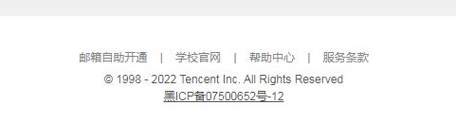
◆ 在个人邮箱任意界面的上方，如下图，点击“切换账号”下箭头，选择部门名称，即可进入部门邮箱。
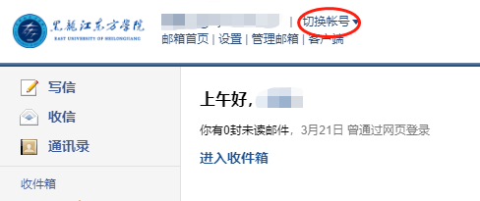
◆ 设置密码：通过电脑的网页版进入邮箱，设置—账户—账户安全—修改密码。（部门邮箱不能设置密码，只能通过个人账号切换。）
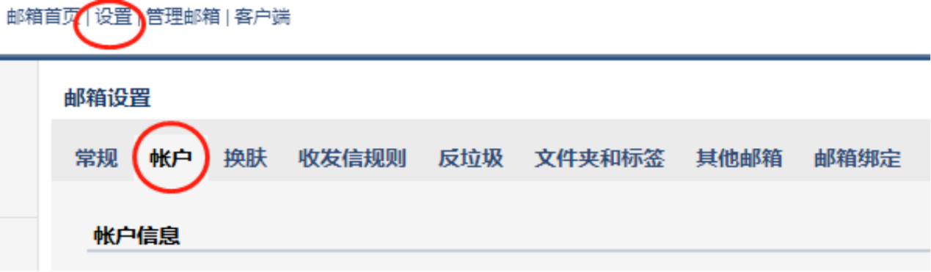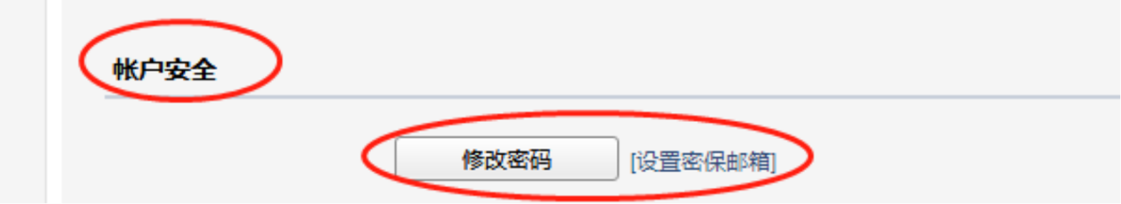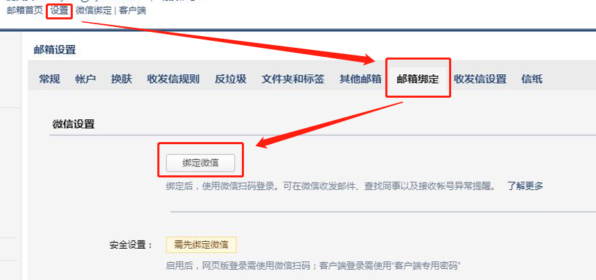
◆ 绑定微信后，可通过扫二维码进入邮箱。微信公众号、企业微信、QQ邮箱、手机自带邮箱APP都可关联此EDU邮箱。
◆ 加入企业微信的教职工，可以直接通过企业微信APP进入EDU邮箱。
◆ 问题反馈信箱：netserver@hljeu.edu.cn

